**신한은행 실버 마케팅 전략**

신한은행은 2014년부터 ‘신한미래설계’ 브랜드 선포를 통해 본격적인 은퇴자산관리서비스를 시작한 이후 S-미래설계, 미리설계 컨설턴트, 부부은퇴교실, 미래설계캠프, 미래설계통장 등 신한금융그룹의 협업 시너지를 통해 지속적으로 은퇴사업플랫폼을 발전시켜 왔다. 전국 영업점에는 국제공인재무설계사, 은퇴설게전문가 등 금융 관련 전문자격을 보유한 미래설계컨설턴트를 전면에 배치해 은퇴 전후의 고객에게 종합적인 은퇴솔루션을 제공하고 있음. 특히 은퇴설게시스템은 은퇴솔루션의 핵심으로 신한은행만의 차별화된 미래설게지수를 도입했고 이를 통해 본인의 은퇴준비 현황을 점수화해 은퇴자산의 부족자금 해결방안과 현금흐름 개선방안 등 실질적인 은퇴보고서를 고객에게 제공. 모바일(미래설계포유), 홈페이지에서 간편하게 은퇴자가진단을 받은 후 인근 영업점을 통해 자세한 대면 상담을 받을 수 있도록 시스템화 된 은퇴고객관리체계를 구축했다.

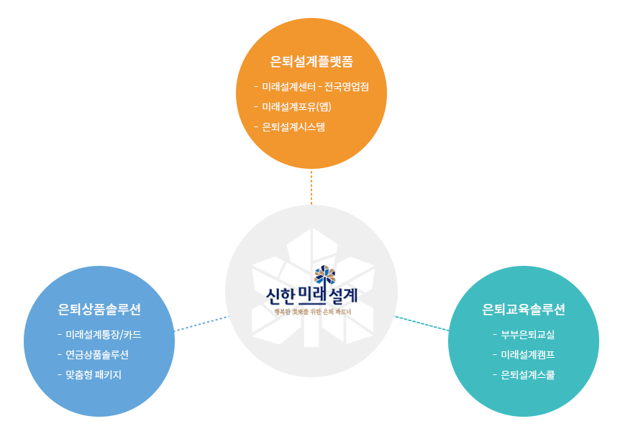

**부부은퇴교실**

지난 9월 14회 부부은퇴교실이 개최 됨. 이번 부부은퇴교실은 ‘미래설계포유’를 통해 신청한 부부 120쌍을 대상으로 은퇴솔루션 및 8.2 부동산 대책 이후의 부동산과 절세전략 강연으로 진행 됨. 이 외에도 디퓨저 만들기, 원포인트 골프코칭, 4060세대로 구성된 어쿠스틱 밴드의 공연 등 다양한 고객참여형 행사도 함께 실시.